Консультация для родителей на тему: «Сенсомоторное развитие как залог успешного усвоения учебного материала»
Сенсорные функции развиваются в тесной взаимосвязи с двигательными навыками, формируя целостную интегративную деятельность -сенсорно-моторное поведение, лежащее в основе развития интеллектуальной деятельности и речи
.
Сенсомоторика работает на уровне рефлексов.Таким образом, сенсорное развитие следует осуществлять в тесном единстве с моторным (психомоторным) развитием.
Сенсомоторика - это умение управлять движением и эмоциями, это согласованность глаз и движения, согласованность слуха и движения. Чтобы взять предмет одной рукой, ребенок должен быть уже «моторно готовым» к этому. Если он не может схватить предмет, то не сможет и ощутить его. Только при бимануальном (двумя руками) ощупывании предмета происходит его пространственное изучение. Развитие моторики обеспечивает развитие других систем.
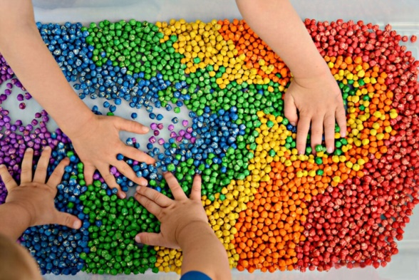
Круг задач сенсомоторного воспитания:
1. Совершенствование двигательных функций (развитие и совершенствование общей (крупной) и ручной (мелкой) моторики, формирование графомоторных навыков.
2. Тактильно-двигательное восприятие.
3. Развитие слухового восприятия.
4. Развитие зрительного восприятия.
5. Восприятие формы, величины, цвета.
6. Восприятие особых свойств предметов (вкус, запах, вес).
7. Восприятие пространства и времени.

Игра – универсальный способ воспитания и обучения маленького ребёнка. Она приносит в жизнь ребёнка радость, интерес, уверенность в себе и своих возможностях. Почему акцент в выборе игр для детей стоит делать на сенсорные и моторные игры? Сенсомоторный уровень является базовым для дальнейшего развития высших психических функций: восприятия, памяти, внимания, воображения, мышления, речи.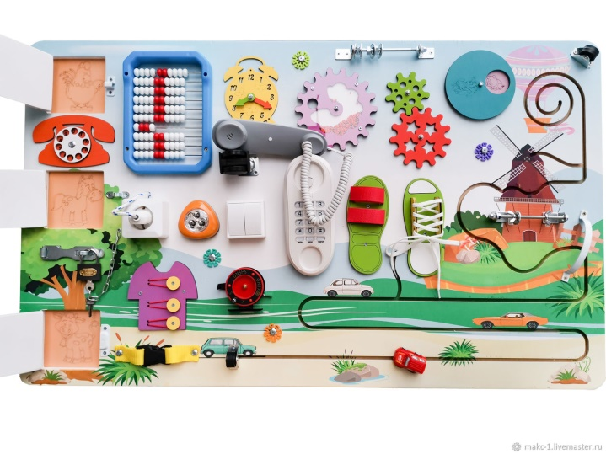
Сенсорные игры. Эти игры дают опыт работы с самыми разнообразными материалами: песком, глиной, бумагой. Они способствуют развитию сенсорной системы: зрения, вкуса, обоняния, слуха, температурной чувствительности. Все органы, данные нам природой, должны работать, а для этого им необходима «пища».
Моторные игры (бег, прыжки, лазание). Не всем родителям нравится, когда
ребенок бегает по квартире, залезает на высокие предметы. Безусловно, прежде всего надо подумать о безопасности ребенка, но не стоит запрещать ему активно двигаться.
Мероприятия (игры, упражнения, продуктивная деятельность и т.д.) на развитие сенсомоторики:
рисование пальцами, кистью, кусочком ваты и т.д.;
лепка из глины, пластилина, теста;
игры с крупной и мелкой мозаикой, конструктором;
застёгивание и расстегивание пуговиц;
всевозможные шнуровки;
нанизывание колец на тесьму;
вырезание аппликация из разного материала (бумага, ткань, пух, вата, фольга);
конструирование из бумаги (оригами);
макраме (плетение из ниток, веревок);
собирание пазлов;
сортировка мелких предметов (камушки, пуговицы, желуди, бусинки, крупы,
ракушки), разных по величине, форме, материалу.
использование массажных мячей
«Шариковые» ванны»
«Осязательные ванны»
тактильные панно
«Сенсорная тропа для ног»
самомассаж
игры с водой, песком
